ПАМЯТКА

ПРАВИЛА ПОВЕДЕНИЯ ПРИ ЗЕМЛЕТРЯСЕНИИ

Уважаемые жители Волгограда!
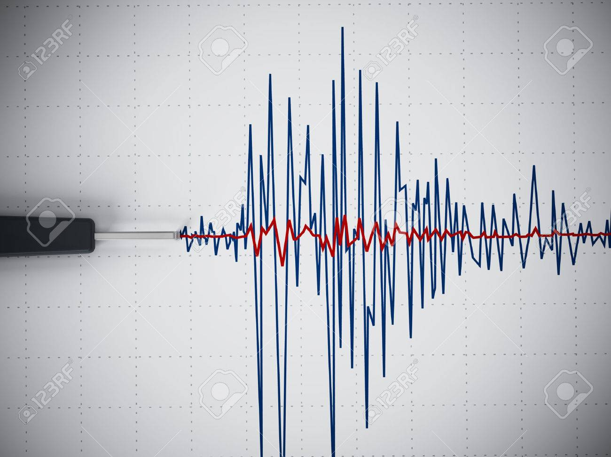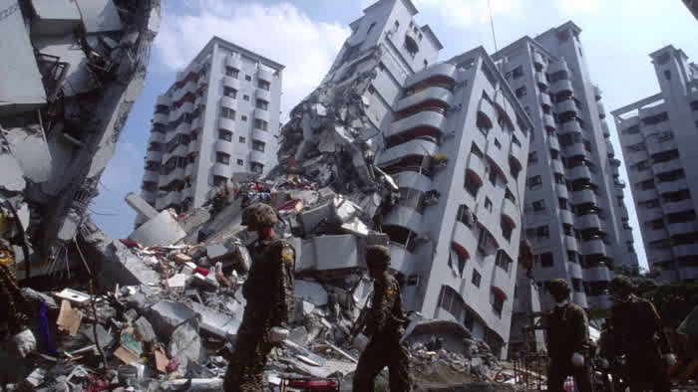

Основные правила поведения при землетрясении
Землетрясения относятся к числу наиболее опасных сейсмических бедствий. Внезапность, огромная разрушительная сила землетрясений часто приводит к большому числу человеческих жертв и уничтожению огромных материальных ценностей.
Землетрясение представляет собой колебания земной поверхности, вызванные сейсмическими волнами, источником которых послужил внезапный разрыв вещества земных недр.
Любое землетрясение – это мгновенное высвобождение энергии за счёт образования разрыва горных пород, возникающее в некотором объёме, называемом очагом землетрясения.
Как подготовиться к землетрясению:
- заранее продумайте план действий во время землетрясения при нахождении дома, на работе, в кино, театре, транспорте и на улице;
- все члены семьи должны знать, что делать во время землетрясения, и обучены быть правилам оказания первой медицинской помощи;
- держите в удобном месте документы, деньги, карманный фонарик и запасные батарейки;
- имейте дома запас питьевой воды и консервов в расчете на несколько дней;
- уберите кровати от окон и наружных стен;
- закрепите шкафы, полки, и стеллажи в квартирах, а с верхних полок и антресолей снимите тяжёлые предметы;
- опасные вещества (ядохимикаты, легковоспламеняющиеся жидкости) храните в надёжном, хорошо изолированном месте;
- все жильцы должны знать, где находятся рубильник, магистральные газовые и водопроводные краны, чтобы в случае необходимости отключить электричество, газ, воду.

Как действовать во время землетрясения:
- ощутив колебания здания, увидев качание светильников, падение предметов, услышав нарастающий гул и звон бьющегося стекла, не поддавайтесь панике (от момента, когда вы почувствуете первые толчки до опасных для здания колебаний, у вас есть 15-20 секунд);
- быстро выйдите из здания, взяв документы, деньги и предметы первой необходимости;
- покидая помещение, спускайтесь по лестнице, а не на лифте;
- оказавшись на улице, оставайтесь там, но не стойте вблизи зданий, а перейдите на открытое пространство;
- держитесь в стороне от нависших балконов, карнизов, парапетов, опасайтесь оборванных проводов;
- если вы находитесь в автомобиле, оставайтесь на открытом месте, но не покидайте автомобиль, пока толчки не прекратятся.
Если вы вынужденно остались в помещении:
- встаньте в безопасном месте: у внутренней стены, в углу, во внутреннем проёме или у несущей опоры;
- если возможно, спрячьтесь под стол – он защитит вас от падающих предметов и обломков;
- держитесь подольше от окон и тяжёлой мебели;
- если с вами дети – укройте их собой;
- не пользуйтесь свечами, спичками, зажигалками – при утечке газа возможен пожар.
Как действовать после землетрясения:
- окажите первую медицинскую помощь нуждающимся;
- освободите попавших в легко устраняемые завалы;
- проверьте, нет ли повреждений электропроводки. Помните, что при сильном землетрясении электричество в городе отключается автоматически;
- проверьте, нет ли повреждений газо – и водопроводных сетей;
- не пользуйтесь открытым огнём;
- не подходите к явно повреждённым зданиям, не входите в них;
- будьте готовы к сильным повторным толчкам, так как наиболее опасны первые 2-3 часа после землетрясения;
- не входите в здания без крайней нужды;
- не выдумывайте и не передавайте никаких слухов о возможных повторных толчках. Пользуйтесь официальными сведениями;
- если вы оказались в завале, спокойно оцените обстановку, по возможности окажите себе медицинскую помощь;
- постарайтесь установить связь с людьми, находящимися вне завала (голосом, стуком).

Будьте внимательны и осторожны.

ЕДИНЫЙ ТЕЛЕФОН ВЫЗОВА ЭКСТРЕННЫХ ОПЕРАТИВНЫХ СЛУЖБ 112
Комитет гражданской защиты населения
администрации Волгограда

